

2025年《机器学习》
工程报告
（完整版）



课 程： 机器学习
姓名+学号： 黄学仪（2023217451），杨建华（2023217487），
姓名+学号：周德育(2023217482) ，吴泽澜(2023217454)
完成时间： 2025-5-30

一． 工程摘要与每人贡献
摘要：总体介绍本工程的工作。
每人分工：
注意：老师，您好。由于是组长黄学仪完成此次代码大部分内容，所以完整报告会引用我自己个人报告的部分内容，所以会与我的个人报告有所雷同

姓名 | 角色  （组长，组员，独自完成） | 工作量  比例 | 负责内容
黄学仪 | 组长 | 35% | 1.对于心脏病数据集朴素贝叶斯，支持向  量机，XGBoost，LightGBM，逻辑回归、  决策树、随机森林、KNN比较实现有四种  降维 PCA、NCA、UMAP、t-SNE算法和降  维算法模型的性能部分及相关可视化  2.CNN,MLP,KAN模型以及神经网络在心脏  病数据集数据集的应用以及KAN论文复现  3.单细胞多模态深度聚类最新研究成果scEMC的复现工作  4.完整版工程报告的书写
杨建华 | 组员 | 25% | 对于乳腺癌数据集朴素贝叶斯，支持向  量机，XGBoost，LightGBM，逻辑回归、  决策树、随机森林、KNN比较实现有四种  降维 PCA、NCA、UMAP、t-SNE算法和降  维算法模型的性能部分及相关可视化
周德育 | 组员 | 25% | CNN,MLP模型以及神经网络在乳腺癌数据集数据集的应用及实现
吴泽澜 | 组员 | 15% | CNN,MLP模型以及神经网络在心脏病数据集数据集的应用及实现

二、研究背景与意义
- 研究背景
随着人工智能和数据科学的快速发展，机器学习和深度学习在医疗健康领域中得到了广泛应用，特别是在疾病诊断和预测方面。利用先进的算法和丰富的数据资源，研究人员能够开发出高效的诊断工具，提高疾病早期发现的准确性，从而提高患者的治愈率和生活质量。
在本研究中，我们选择了两个具有代表性的数据集进行分析：
威斯康星州乳腺癌（诊断）数据集：包括569个样本和30个特征，旨在区分良性和恶性肿瘤。
心脏病数据集：包含1025个样本和13个特征，用于心脏病的诊断。

- 主要研究方法
我们使用了四种降维和可视化方法：
- 主成分分析（Principal Component Analysis, PCA）
- 近邻成分分析（Neighborhood Component Analysis, NCA）
- UMAP（Uniform Manifold Approximation and Projection）
- t-SNE（t-distributed Stochastic Neighbor Embedding）

为了全面评估不同机器学习算法的性能，我们采用了八种机器学习模型：
- 逻辑回归（Logistic Regression）
- 决策树（Decision Tree）
- 随机森林（Random Forest）
- K近邻（K-Nearest Neighbors, KNN）
- 朴素贝叶斯（Naive Bayes, NB）
- 支持向量机（Support Vector Machine, SVM）
- XGBoost
- LightGBM

为了探索更复杂的模型，我还尝试了神经网络和深度学习模型（如多层感知器MLP和卷积神经网络CNN）。

- 研究意义
- 提高诊断准确性：通过比较不同算法的性能，我们可以找到最适合用于乳腺癌和心脏病诊断的模型，提高疾病诊断的准确性和效率。
- 模型创新：基于最新研究成果KAN（Kolmogorov–Arnold Networks）和单细胞多模态深度聚类方法scEMC的复现工作展示了这些前沿技术在医学诊断中的潜力，为未来的研究提供了参考。
- 多模态数据整合：scEMC方法在单细胞RNA测序和ATAC测序数据的聚类分析中表现优异，展示了多模态数据整合在疾病研究中的重要性。

相比于MLP架构，KAN在准确性、可解释性、参数效率、自动简化、科学应用、避免灾难性遗忘等多个方面表现了很大的优势，给AI for Science等领域带来突破，是近期的一个研究热点，具有比较好的研究前景。但是也有一些问题需要解决，比如运算速度慢、算力要求大等问题，有很多工作需要做。
相比于传统的基于单模态数据的单细胞聚类分析，新兴的多模态技术表现出更优的性能，并且揭示了一些模态生物数据间的关联关系，推动生物医学领域进一步发展，多模态单细胞深度聚类是当前的一个研究热点，在诸如Nature等顶级刊物中多次出现它的身影，具有很高的研究价值。

三、模型方法
- 数据集介绍

威斯康星州乳腺癌（诊断）数据集：
样本量：569
特征量：30
任务：良性和恶性肿瘤分类

心脏病数据集：
样本量：1025
特征量：13
任务：心脏病诊断

- 模型方法

在本研究中，我们使用了多种机器学习和深度学习模型，分别如下：

①逻辑回归（Logistic Regression）：
逻辑回归是一种广泛使用的线性分类模型，适用于二分类问题。它通过最大化对数似然函数来估计模型参数。

②决策树（Decision Tree）：
决策树是一种基于树结构的模型，通过递归地将数据集分割成更小的子集，从而构建一个决策树。每个节点根据某个特征的阈值进行分裂，直到满足停止条件。

③随机森林（Random Forest）：
随机森林是一种集成学习方法，通过训练多个决策树并取其预测结果的多数票来提高模型的准确性和稳定性。它有效地减少了单个决策树的过拟合问题。

④K近邻（K-Nearest Neighbors, KNN）：
KNN是一种基于实例的学习方法，通过计算待分类样本与训练样本之间的距离，选择距离最近的K个邻居进行投票决定分类结果。

⑤朴素贝叶斯（Naive Bayes, NB）：
朴素贝叶斯是一种基于贝叶斯定理的分类方法，假设特征之间相互独立。它在处理高维数据和小样本数据时表现良好。

⑥支持向量机（Support Vector Machine, SVM）：
SVM是一种用于分类和回归的监督学习模型，通过找到一个最优超平面最大化两类样本之间的间隔，以实现分类。它在高维空间中表现出色。

⑦XGBoost：
XGBoost是一种基于梯度提升决策树的集成学习方法，通过逐步构建新的树来修正前一棵树的错误，具有高效的计算性能和较强的预测能力。

⑧LightGBM：
LightGBM是一种高效的梯度提升决策树算法，特别适用于大规模数据集。它通过使用基于直方图的决策树算法，大大提高了训练速度和内存使用效率。

- 降维与可视化方法

①主成分分析（Principal Component Analysis, PCA）：
PCA是一种线性降维技术，通过将原始高维数据投影到一个低维空间，以最大化投影后的数据方差，从而实现降维。

②近邻成分分析（Neighborhood Component Analysis, NCA）：
NCA是一种用于监督学习的降维方法，旨在学习一个变换矩阵，使得相同类别的样本在变换后的空间中更接近，不同类别的样本更远离。

③UMAP（Uniform Manifold Approximation and Projection）：
UMAP是一种非线性降维方法，通过构建高维数据的邻域图并在低维空间中优化其投影，使得高维数据结构在低维空间中得到保留。

④t-SNE（t-distributed Stochastic Neighbor Embedding）：
t-SNE是一种用于数据可视化的非线性降维技术，通过最小化高维空间和低维空间中相邻点之间的概率分布差异，将高维数据映射到二维或三维空间中。

- 神经网络与深度学习模型

①多层感知器（Multilayer Perceptron, MLP）：
MLP是一种前馈神经网络，包含一个或多个隐藏层。每层由若干个神经元组成，通过非线性激活函数进行变换。它可以处理非线性关系并应用于分类和回归任务。

②卷积神经网络（Convolutional Neural Network, CNN）：
CNN是一种深度学习模型，特别适用于处理具有网格状拓扑结构的数据（如图像）。它通过卷积层、池化层和全连接层提取特征并进行分类。

- 创新性研究方法

①Kolmogorov–Arnold Networks（KAN）：
KAN基于Kolmogorov–Arnold表示定理，通过分解高维函数为一系列一维函数的组合来进行高效逼近。该模型表现出色，具有理论上的坚实基础和实际应用的潜力。

②单细胞多模态深度聚类（scEMC）：
scEMC是一种针对单细胞RNA测序和ATAC测序数据的聚类方法，通过跳跃聚合网络实现多模态数据的高效聚类，显著提高了聚类精度和效率。

- 研究方法和理论总结
通过对上述模型和方法的综合应用，本研究实现了对乳腺癌和心脏病数据的高效分类预测和特征可视化，并在KAN和scEMC的创新性研究中取得了显著成果。此研究不仅展示了传统机器学习和深度学习模型在医学诊断中的应用潜力，也探索了新型神经网络结构和多模态数据聚类方法在医学任务中的前景。

四、系统设计
- 系统流程概述
系统流程可以分为以下几个主要步骤：
①数据导入与预处理
②数据可视化与探索
③特征工程与多重共线性处理
④降维处理
⑤模型训练与评估
⑥模型选择与优化
⑦最终模型的评估与测试

- 具体流程
（注：在两个数据集上，数据分析探索部分有区别，分类模型部分基本一致，分成了两个项目，这里将良恶性肿瘤分类详细说明）

2.1 数据导入与预处理
①导入数据：首先，将乳腺癌数据集导入系统。这通常使用诸如Pandas库读取CSV文件的方式完成。
②数据清洗：
a.删除不必要的列，例如ID列和没有命名的列。
b.将分类标签进行编码，例如将恶性肿瘤编码为1，良性肿瘤编码为0。
c.检查并处理数据中的缺失值，确保数据完整性。

2.2 数据可视化与探索
①数据分布可视化：通过绘制分类标签的分布图来查看数据集中不同类别的样本数量分布情况。
②特征相关性分析：计算数据集中各个特征之间的相关系数，并绘制热图以可视化这些相关性。这有助于识别特征之间的线性关系。

2.3 特征工程与多重共线性处理
①识别多重共线性：通过分析特征相关性矩阵，识别高度相关的特征对。多重共线性会影响模型的准确性，因为它会导致特征之间存在冗余信息。
②处理多重共线性：删除或合并高度相关的特征，以减少冗余信息。例如，可以删除一组高度相关的特征中的某些特征，或者使用降维方法来减少特征数量。

2.4 降维处理
①定义降维方法：选择和定义多种降维方法，如主成分分析（PCA）、邻域成分分析（NCA）、统一流形近似与投影（UMAP）、t-分布随机近邻嵌入（t-SNE）等。
②应用降维方法：对数据集应用这些降维方法，以减少特征维度，从而简化数据结构并提高模型的训练速度和性能。

2.5 模型训练与评估
①定义模型：选择并定义多种机器学习模型，例如逻辑回归、决策树、随机森林、K近邻（KNN）、朴素贝叶斯（NB）、支持向量机（SVM）、极端梯度提升（XGBoost）、轻量级梯度提升（LightGBM）等。
②评估模型：使用十折交叉验证等方法对每个模型进行评估。交叉验证有助于评估模型在不同数据集上的表现，并减少过拟合的风险。

2.6 模型选择与优化
①选择最佳模型：根据评估结果，选择表现最好的模型。这通常基于模型的准确性、精确度、召回率等指标。
②模型优化：对选定的模型进行超参数调优，进一步提高模型性能。可以使用网格搜索或随机搜索等方法来寻找最佳超参数组合。

2.7 最终模型的评估与测试
①评估最终模型：在独立的测试集（30%）上评估最终选定的模型，确保其在未见过的数据上的表现良好。计算模型的准确性、混淆矩阵、分类报告等指标，以全面评估模型性能。

2.8 神经网络/深度学习尝试
①构建多种神经网络模型：构建MLP、CNN模型以及多种不同隐藏层层数及其神经元个数的神经网络模型。
②模型评估：采用十倍交叉验证对几种模型准确率进行评估。

- 系统设计总结
通过上述系统流程，能够系统地处理乳腺癌数据集，应用多种降维方法和机器学习模型进行分类预测，最终选择并优化性能最好的模型。这一流程不仅确保了数据处理的规范性和系统性，还通过多种方法的结合提高了模型的准确性和可靠性。

五．实验结果分析、对比和讨论
- 数据分析探索部分图片很多，这里不在赘述，详见Jupyter notebook
（注：下载为.html文件后部分图片消失，建议参考.ipynb文件！）
（注：由于采用了两个数据集，这里需要分别进行说明）
- 包含“mean”列的散点图矩阵
breast cancer：

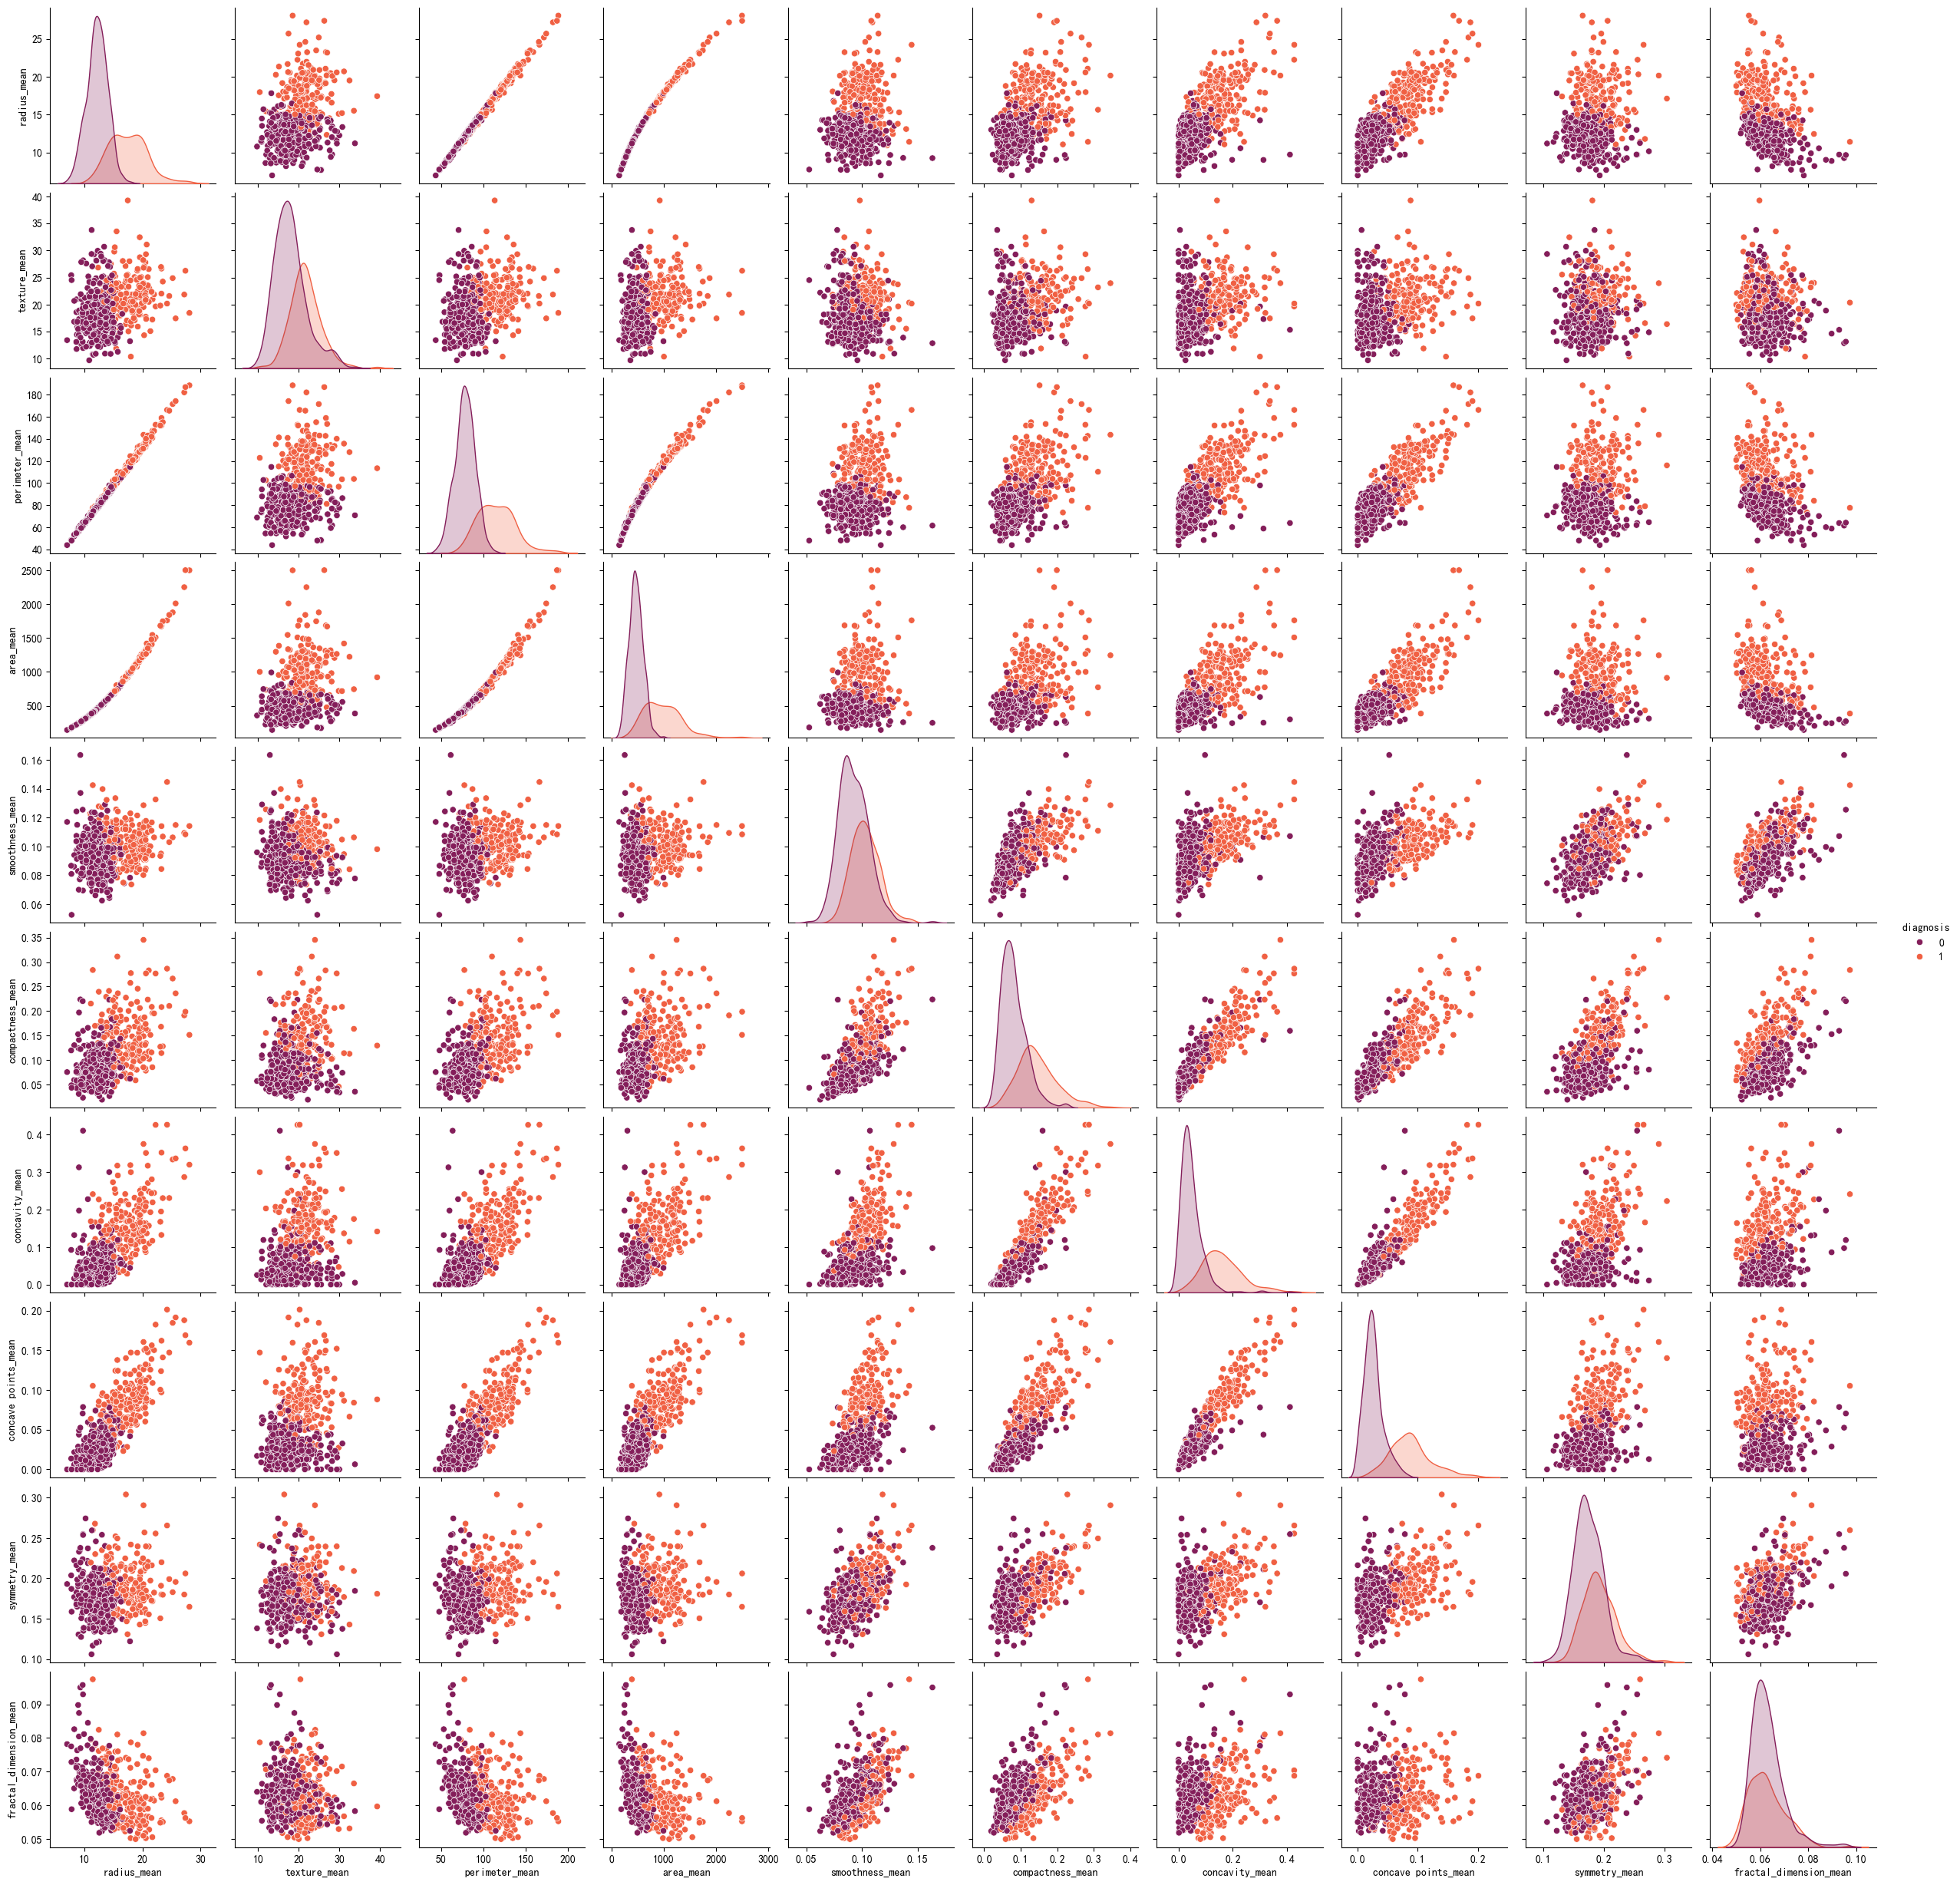
- 降维可视化：
breast cancer：
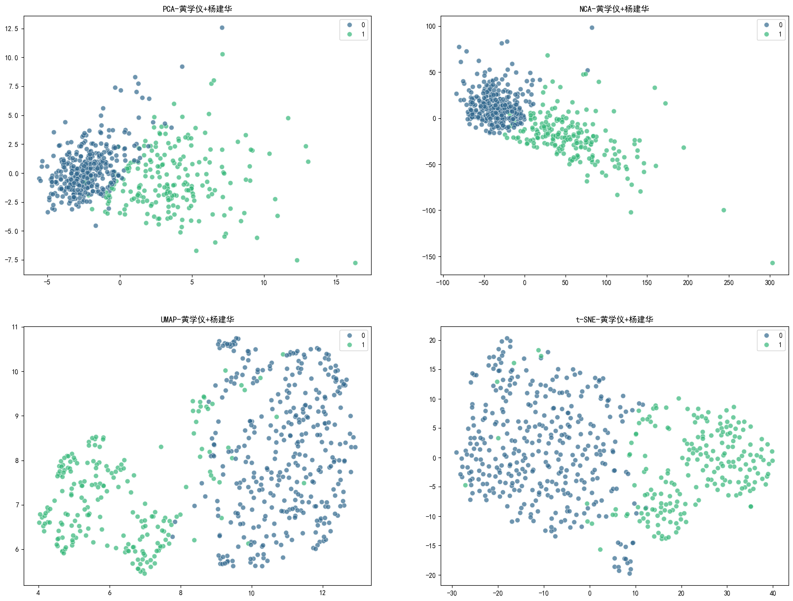
heart disease：
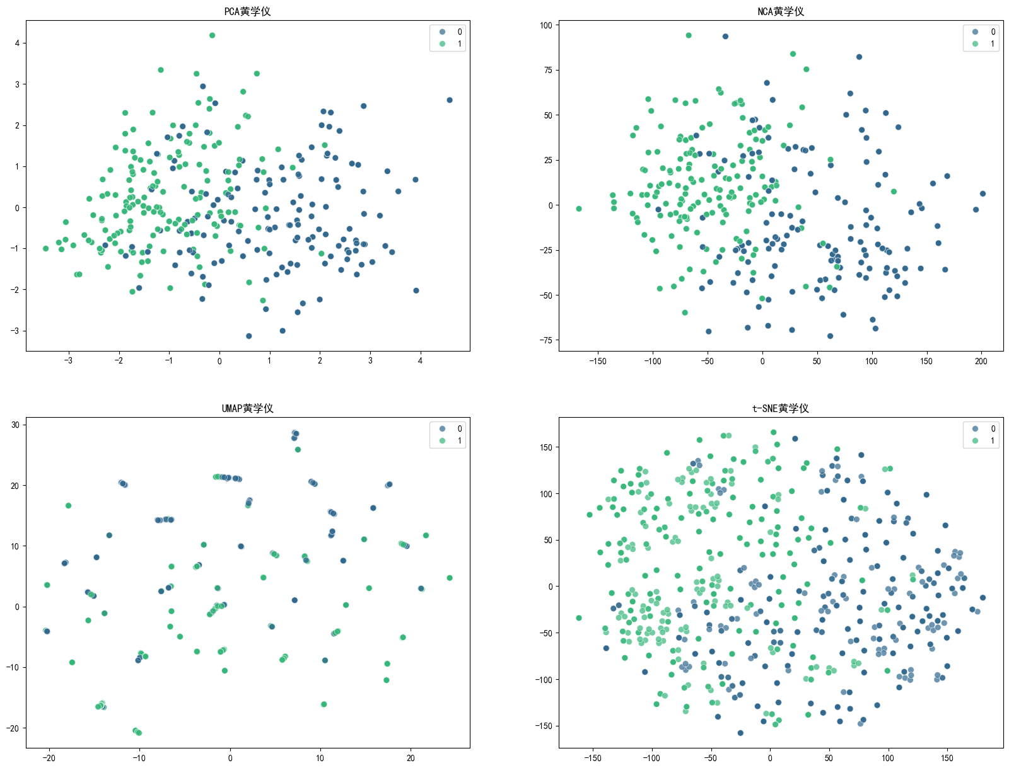
- 机器学习模型效果评估（十倍交叉验证）：
breast cancer：
Method | Model | Mean Accuracy | Std Dev
PCA | Logistic Regression | 0.94224359 | 0.0225646
PCA | Decision Tree | 0.901858974 | 0.0383164
PCA | Random Forest | 0.926987179 | 0.0330454
PCA | KNN | 0.919423077 | 0.0318662
PCA | Naive Bayes | 0.909487179 | 0.0202807
PCA | SVM | 0.934679487 | 0.0165961
PCA | XGBoost | 0.919423077 | 0.0464052
PCA | LightGBM | 0.911923077 | 0.034656
NCA | Logistic Regression | 0.974871795 | 0.0158135
NCA | Decision Tree | 0.979871795 | 0.0189167
NCA | Random Forest | 0.982435897 | 0.016039
NCA | KNN | 0.977371795 | 0.0175202
NCA | Naive Bayes | 0.964807692 | 0.0255486
NCA | SVM | 0.979871795 | 0.0219736
NCA | XGBoost | 0.982371795 | 0.0162706
NCA | LightGBM | 0.979807692 | 0.0249296
UMAP | Logistic Regression | 0.959807692 | 0.0278534
UMAP | Decision Tree | 0.936923077 | 0.0330439
UMAP | Random Forest | 0.95974359 | 0.0357826
UMAP | KNN | 0.957179487 | 0.0319547
UMAP | Naive Bayes | 0.942179487 | 0.0278294
UMAP | SVM | 0.937179487 | 0.0465969
UMAP | XGBoost | 0.952179487 | 0.0440783
UMAP | LightGBM | 0.959807692 | 0.0339236
t-SNE | Logistic Regression | 0.954679487 | 0.0274087
t-SNE | Decision Tree | 0.947179487 | 0.0287694
t-SNE | Random Forest | 0.95224359 | 0.0285357
t-SNE | KNN | 0.964807692 | 0.0229724
t-SNE | Naive Bayes | 0.949615385 | 0.0323387
t-SNE | SVM | 0.95474359 | 0.0187837
t-SNE | XGBoost | 0.95974359 | 0.0257271
t-SNE | LightGBM | 0.95974359 | 0.037575
Original | Logistic Regression | 0.978884712 | 0.0219532
Original | Decision Tree | 0.922713033 | 0.0284257
Original | Random Forest | 0.961340852 | 0.0204496
Original | KNN | 0.968295739 | 0.0282445
Original | Naive Bayes | 0.936654135 | 0.0276974
Original | SVM | 0.980576441 | 0.0217139
Original | XGBoost | 0.968389724 | 0.0257672
Original | LightGBM | 0.961340852 | 0.0245532
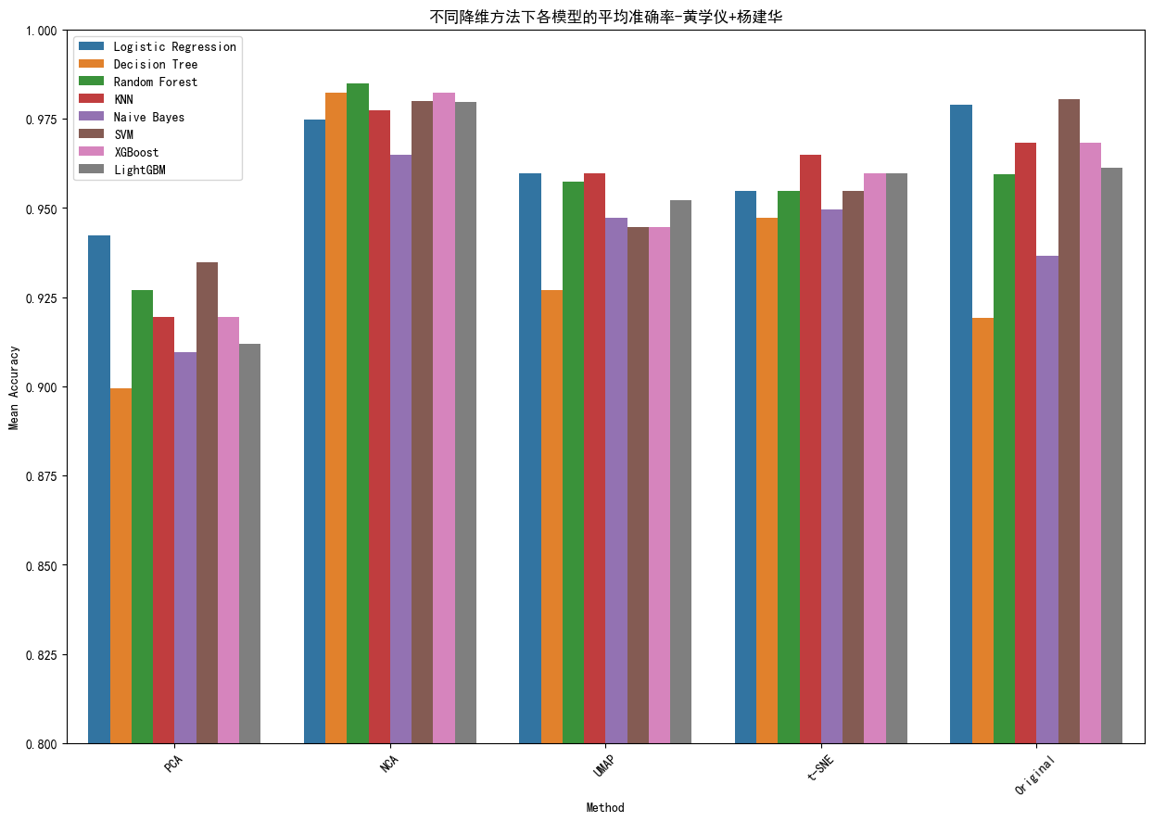
实验结果讨论：
从实验结果可以看出，NCA降维方法与随机森林模型的组合在乳腺癌分类任务中表现最佳，平均准确率高达0.9824。在测试集上，平均准确率高达98.8%！这说明NCA在提取特征和减少数据维度方面非常有效，能够帮助模型提高预测性能。
在不使用降维方法的情况下，SVM模型表现最好，平均准确率为0.9806。这表明，SVM在处理高维数据时表现非常优秀，可能由于其良好的边界优化能力。
总体来看，降维方法对模型性能有显著影响。NCA和t-SNE降维方法下的模型整体表现较好，尤其是在与随机森林、KNN等模型结合时，能够显著提高分类准确率。这一结论也可以应用到我的大创项目--单细胞多模态聚类研究中。NCA可能表现出更优的降维性能！
不同降维方法适用于不同的模型和数据集，因此在实际应用中，需要根据具体的数据特征和任务需求选择合适的降维方法和模型组合。

heart disease：
Method | Model | Mean Accuracy | Std Dev
PCA | Logistic Regression | 0.806181534 | 0.019661
PCA | Decision Tree | 0.959526604 | 0.033271
PCA | Random Forest | 0.96228482 | 0.025097
PCA | KNN | 0.804675274 | 0.028266
PCA | Naive Bayes | 0.811815336 | 0.024362
PCA | SVM | 0.816021127 | 0.032901
PCA | XGBoost | 0.963693271 | 0.022713
PCA | LightGBM | 0.962343505 | 0.022444
NCA | Logistic Regression | 0.850880282 | 0.040953
NCA | Decision Tree | 0.967840376 | 0.02356
NCA | Random Forest | 0.962304382 | 0.027302
NCA | KNN | 0.852269171 | 0.037622
NCA | Naive Bayes | 0.850938967 | 0.050592
NCA | SVM | 0.853755869 | 0.052093
NCA | XGBoost | 0.96508216 | 0.022004
NCA | LightGBM | 0.963751956 | 0.028608
UMAP | Logistic Regression | 0.743505477 | 0.048807
UMAP | Decision Tree | 0.878638498 | 0.037639
UMAP | Random Forest | 0.884213615 | 0.037152
UMAP | KNN | 0.824374022 | 0.038081
UMAP | Naive Bayes | 0.743544601 | 0.061931
UMAP | SVM | 0.743505477 | 0.054817
UMAP | XGBoost | 0.864710485 | 0.041496
UMAP | LightGBM | 0.85915493 | 0.046899
t-SNE | Logistic Regression | 0.810504695 | 0.048057
t-SNE | Decision Tree | 0.937245696 | 0.031236
t-SNE | Random Forest | 0.942859937 | 0.020981
t-SNE | KNN | 0.842507825 | 0.027329
t-SNE | Naive Bayes | 0.799334898 | 0.051572
t-SNE | SVM | 0.824413146 | 0.036298
t-SNE | XGBoost | 0.945618153 | 0.026662
t-SNE | LightGBM | 0.941471049 | 0.016065
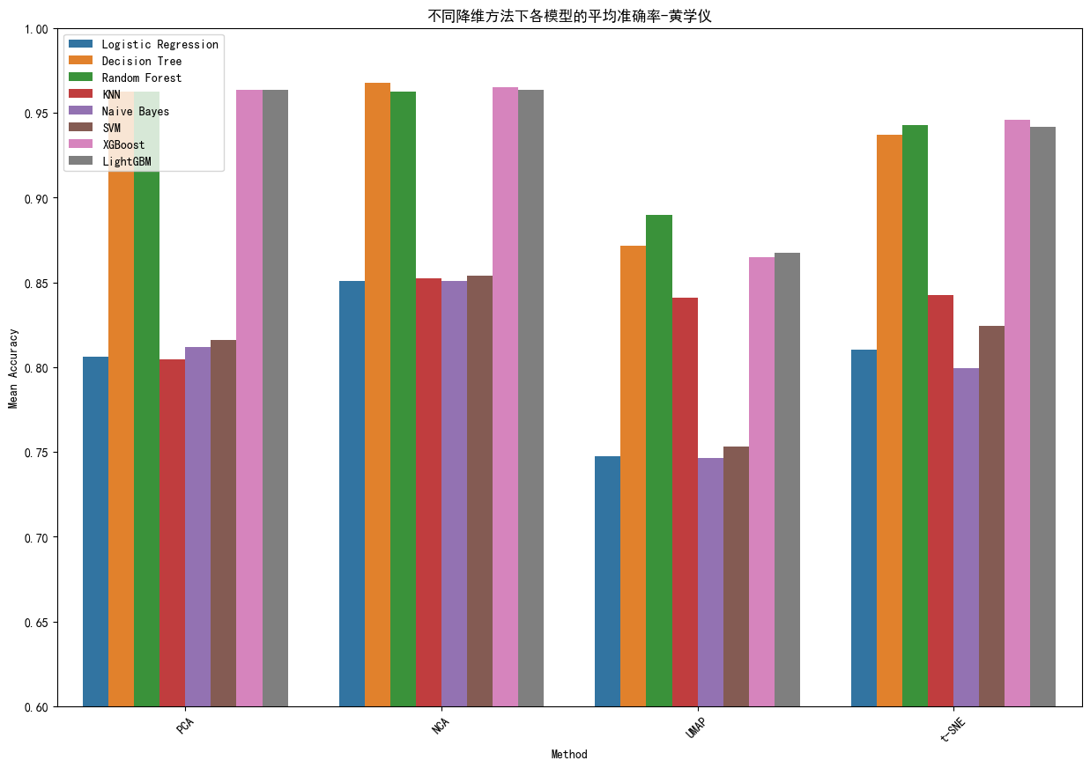

实验结果讨论：
从实验结果可以看出，NCA降维方法与决策树模型的组合在heart disease分类任务中表现最佳，平均准确率最高，达到了0.968。在测试集上，平均准确率达到了99%！这说明NCA在提取特征和减少数据维度方面非常有效，能够帮助模型提高预测性能。
可能由于数据集规模和特征数、特征重要性和选择等问题，在该场景上，决策树比随机森林性能更好。在小规模数据集或特征数较少的数据集中，单一决策树可能表现得更好，因为决策树简单明了，容易捕捉数据中的模式。而随机森林可能会过拟合或欠拟合小规模数据集，因为它会训练多棵树，每棵树的表现可能受限于数据集的大小和复杂性。同时随机森林会随机选择特征进行分裂，这在某些情况下可能导致忽略了一些重要特征。而单一决策树会使用所有特征进行分裂，可能在某些特征上表现得更好。
在不使用降维方法的情况下，SVM模型表现最好，平均准确率最高。这表明，SVM在处理高维数据时表现非常优秀，可能由于其良好的边界优化能力。
总体来看，降维方法对模型性能有显著影响。NCA和t-SNE降维方法下的模型整体表现较好，尤其是在与随机森林、KNN等模型结合时，能够显著提高分类准确率。
不同降维方法适用于不同的模型和数据集，因此在实际应用中，需要根据具体的数据特征和任务需求选择合适的降维方法和模型组合。

- 神经网络/深度学习效果讨论（十倍交叉验证）
Dataset | Model | Mean Accuracy | Std Dev
breast cancer | MLP | 0.9723 | 0.024
breast cancer | CNN | 0.9547 | 0.0316
breast cancer | NN_Model_1 | 0.9723 | 0.024
breast cancer | NN_Model_2 | 0.9723 | 0.0209
breast cancer | NN_Model_3 | 0.9773 | 0.024
breast cancer | NN_Model_4 | 0.9698 | 0.0295
heart disease | MLP | 0.9819 | 0.0153
heart disease | CNN | 0.9791 | 0.0143
heart disease | NN_Model_1 | 0.9721 | 0.0216
heart disease | NN_Model_2 | 0.0216 | 0.014
heart disease | NN_Model_3 | 0.9666 | 0.0217
heart disease | NN_Model_4 | 0.9819 | 0.0153
实验结果讨论：
从实验结果可以看出，在该任务上，神经网络/深度学习的效果反而不如机器学习模型的。不难想到，与数据集规模有很大的关系。
而且，不同结构的神经网络之间的效果有一定的差异，表明选择合适的神经网络结构很重要。后续可以进一步作这方面的研究和尝试，可以采用自动机器学习（AutoML）的方式优化模型结构。

- KAN模型效果讨论
- 调整代码，对论文实验进行复现，得到论文中的效果：
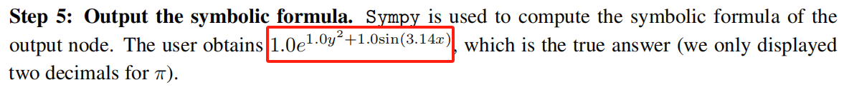
result of paper
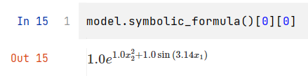
my result

- 在heart diease数据集上进行应用，代码详见kan.py
①模型准确率（训练准确率为十倍交叉验证平均准确率）：
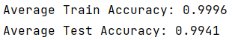
优于其他模型！取得了很好的结果！

②生成函数表达式（部分）：
-0.28*sin(0.36*(0.44 - x_12)**4 - 2.72*(1 - 0.04*x_7)**4 - 0.06*(-x_11 - 0.05)**4 + 0.93*(-0.21*x_13 - 1)**4 + 0.62*sin(3.03*x_1 - 5.79) - 0.41*sin(2.43*x_10 + 4.6).......

③模型结构图（部分）：
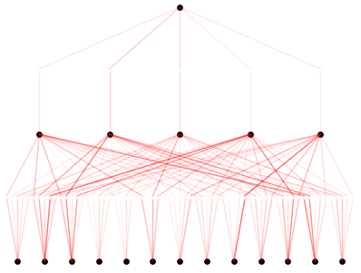

- scEMC实验结果讨论
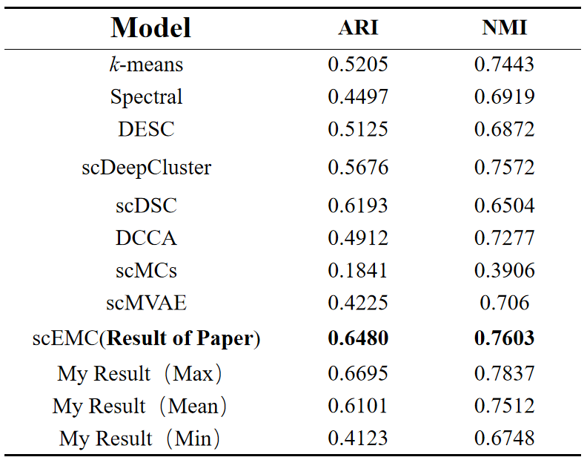
实验结果讨论：
实验对比了传统的单模态聚类模型和其他的多模态聚类模型。结果显示，scEMC达到了最优，印证了模型可以通过多模态数据融合提高性能，并且这种方法优于其他的多模态模型。
在我的复现结果中，平均值结果距离论文中数据还有一定的差距。

六．其他
无

七．对本门课的感想、意见和建议
本学期的机器学习课程给我留下了深刻的印象。在完成大作业的过程中，我不仅深入了解了机器学习的核心基本概念和技术，还体验到了数据处理和模型构建的实际操作。通过Kaggle平台的数据集进行实战，我得以将理论知识应用到实际问题中，感受到数据分析与建模带来的成就感。尤其是尝试不同的机器学习模型和降维方法时，每一步的探索和验证都让我对机器学习有了更深的理解。在编写代码和对这几个模型深入的对比中，我对各个模型的特点有了更深入的理解。这对我以后的更深入研究奠定了很好的基础。完成大作业时，为了了解最新研究成果，开拓自己的视野和思路，我复现并应用了Kolmogorov–Arnold Networks（KAN）以及单细胞多模态深度聚类（scEMC），这激发了我对前沿技术的浓厚兴趣。通过对这些新技术的复现和应用，我认识到机器学习领域的创新和进步是无止境的，这也激励我在未来的学习和研究中不断探索和尝试新方法。
总体来看，课程内容设置合理，涵盖了机器学习的基础知识和技术，既有广度又有深度，能够满足不同层次学生的需求。实践操作机会丰富，通过实际操作对比多种模型，极大地提高了我们的动手能力和解决实际问题的能力。课程中对很多机器学习的关键技术做了很深入的探讨，同时借助多种媒体方式进行展示。我认为这开阔了我们的视野，激发了我们对前沿技术的研究兴趣。课程内容难度适中，既有基础知识的讲解，也有高难度问题的探讨，使不同层次的学生都能有所收获。
为了进一步提升课程效果，我建议增加更多不同行业的实际案例分析，并希望未来课程能够继续跟进最新的发展动向，进一步激发学生的学习研究兴趣。
整体上看，这门机器学习课程不仅让我掌握了扎实的理论基础，还提升了我的实践能力和创新思维。在未来的学习和研究中，我将继续努力，应用所学知识解决实际问题，不断追求进步。对于意见的话建议姜烨老师可以先事先保密此课程没有期末考试，个人感觉在知道了此次课程没有期末考试之后同学们课上的活跃性确实相比之前差了一点，老师讲的还是非常不错的。感谢姜烨老师的悉心教导和指导！

